豊後二見ヶ浦大しめ縄づくり
大しめ縄づくりは、第１回目が昭和４４年に始まりましたので今年で４４回目になります。はじめは、上浦町の若者の有志が豊後二見ヶ浦にしめ縄をかけたら伊勢の二見浦よりすばらしいと確信して始めたそうです。この作業は、朝８時から地元の有志、商工会、荻町の有志の皆さん、ボランティアの方々総勢約４００人が参加しています。この大しめ縄の規模は、長さ６５ｍ、最大直径７５ｃｍ、重さは２ｔで平成６年ギネスブックに日本一の大しめ縄として掲載されています。田んぼの少ない旧上浦町は、旧荻町と平成７年に姉妹町の協定を結んで以来、この大しめ縄に使用する藁を提供していただいています。毎年上浦町の子供たちが５月に荻町でモチ米の田植え体験をし、１０月にこの稲を刈りにいきます。この刈った長い藁を使用してしめ縄をつくり、収穫したモチ米は、しめ縄張り替えの日に荻町の子供たちと餅つき体験交流をしています。
豊後二見ヶ浦は男岩と女岩の夫婦岩を結ぶ大しめ縄で夫婦円満、家内安全、天地安穏、大漁、海上安全の祈りの対象となっています。この大しめ縄に編み込む『願い事札』は、午前中に受付をして午後編み込んでいます。大しめ縄づくりは、毎年１２月の第二日曜日に朝からおこなっています。『願い事札』や『大しめ縄の張替』ボランティアでの参加をお願いします。

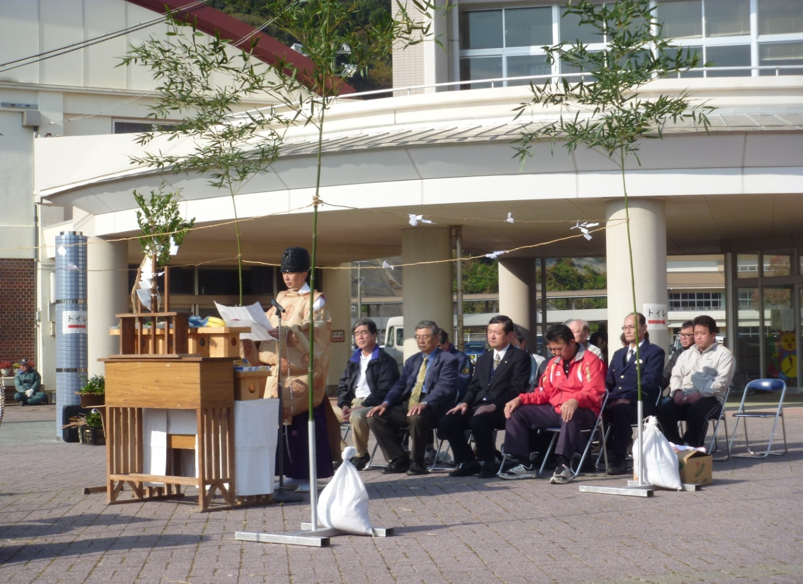
神事（1年間の海上安全・無病息災・夫婦円満などを祈願）

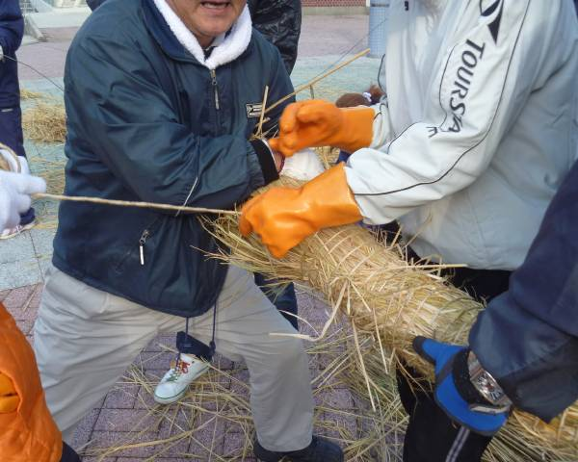
しめ縄作りのベテランが藁を強くするためにしめる技を継承

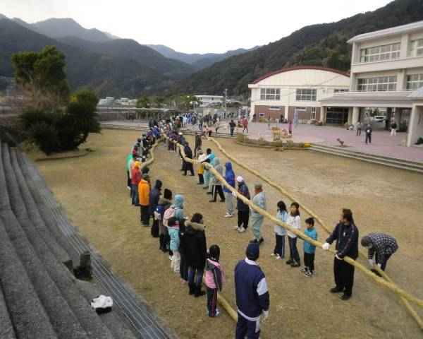
しめ縄を３本つくり、3本を縒って1本の大しめ縄にする
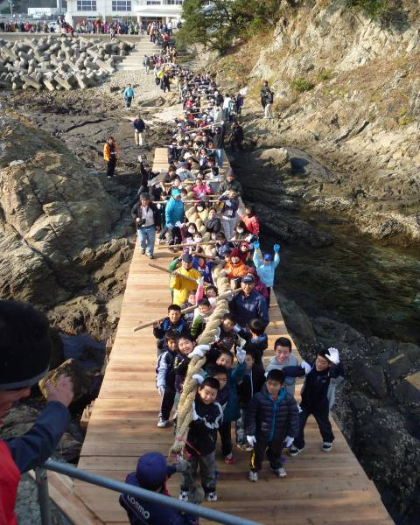
できあがった大しめ縄を参加者が女岩まで運ぶ。
（軽いところを運ぶ子供たち）
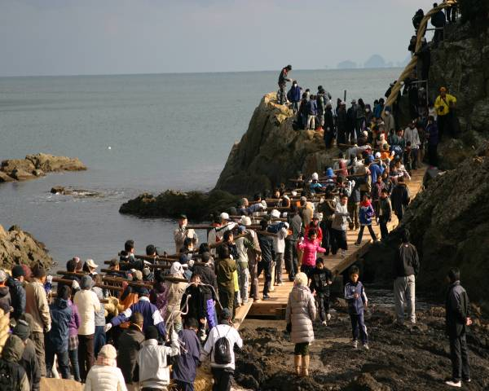
重さ２ｔの大しめ縄を丸太を利用して運ぶ参加者（重い中央部分）

